МІНІСТРЕСТВО ОСВІТИ Й НАУКИ УКРАЇНИ

НАЦІОНАЛЬНИЙ ТЕХНІЧНИЙ УНІВЕРСИТЕТ

“Харківський Політехнічний Інститут”

Кафедра управління проєктами в інформаційних технологіях

Звіт з лабораторної роботи №2

“Стеки, черги і декі та робота з ними”

з дисципліни

“Алгоритми та структури даних”

Варіант №5

Перевірив: ст. викл. каф. УПІТ Мошко Є.О.

Виконав: ст. гр. КН-1223г Шинкаренко О.В.

Харків – 2024

**Мета:** ознайомитися із основними способами організації стеків, черг, деків та особливостями їх програмної реалізації. Набути практичних навичок роботи зі стеками, чергами та деками.

**Завдання:**

1. Написати програму, яка демонструє основні дії по роботі із стеком пропонує користувачу вибір дії:

* поміняти місцями перший і останній елементи стека;
* розгорнути стек, тобто зробити "дно" стека вершиною, а вершину - "дном";
* видалити кожен другий елемент стека;
* знайти максимальний елемент і вставити після нього 0;
* видалити мінімальний елемент;
* видалити всі елементи, крім першого;
* видалити всі елементи, крім останнього.

1. Написати програму, яка демонструє основні дії по роботі із чергою пропонує користувачу вибір дії:

* знайти та вивести кількість елементів черги;
* знайти та вивести середнє арифметичне збережених елементів;
* знайти та вивести мінімальний та максимальний елемент;
* знайти та вивести елемент, що йде перед мінімальним елементом.

1. Написати програму, яка демонструє основні дії по роботі із деком пропонує користувачу вибір дії:

створити дек;

* перевірити на порожнечу;
* додати елемент в початок;
* додати елемент в кінець;
* прочитати останній елемент;
* перевірити на порожнечу.

Стек – це структура даних, що працює за принципом останній війшов перший вийшов, тобто останній елемент, що був доданий, вилучається першим. Основні операції в стеку – це додавання і видалення елементів. Стек часто використовується для зберігання станів або викликів функцій у програмуванні.

Поміняти місцями перший і останній елементи стека

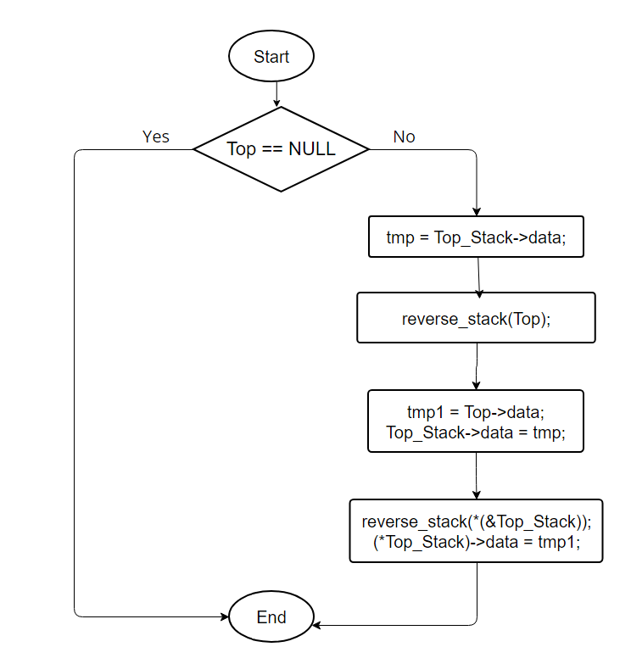

Блок-схема 1 Поміняти місцями перший і останній елементи стека

Вхідні дані: посилання на стек

Код функції:

void swap_elements(stack** Top_Stack) {

if ((*Top_Stack) == NULL) return;

short tmp = (*Top_Stack)->data;

short tmp1;

reverse_stack(*(&Top_Stack));

tmp1 = (*Top_Stack)->data;

(*Top_Stack)->data = tmp;

reverse_stack(*(&Top_Stack));

(*Top_Stack)->data = tmp1;

}

Результат у консолі:



Виведення у консоль 1 Поміняти місцями перший і останній елементи стекау

Розгортання стеку

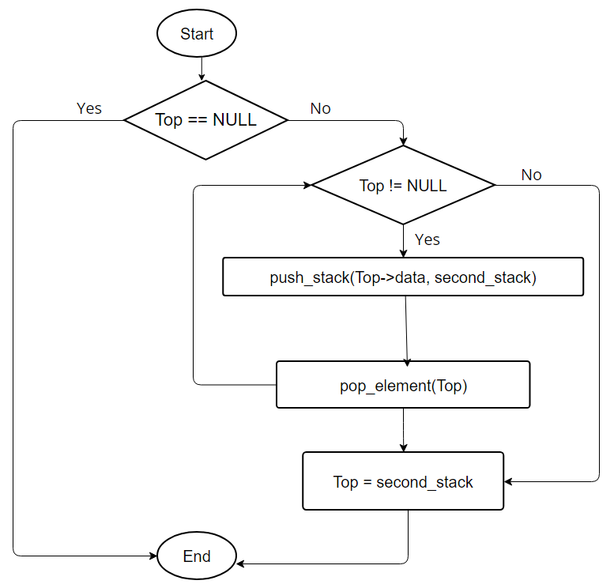

Блок-схема 2 Розгортання стеку

Вхідні дані: посилання на стек

Код функції:

void reverse_stack(stack** top_stack) {

if ((*top_stack) == NULL) return;

stack* second_stack = NULL;

while ((*top_stack) != NULL) {

push_stack((*top_stack)->data, &second_stack);

pop_element(*(&top_stack));

}

*top_stack = second_stack;

}

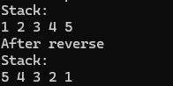

Виведення у консоль 2 Розгортання стеку

Видалення коженого другого елементу стеку

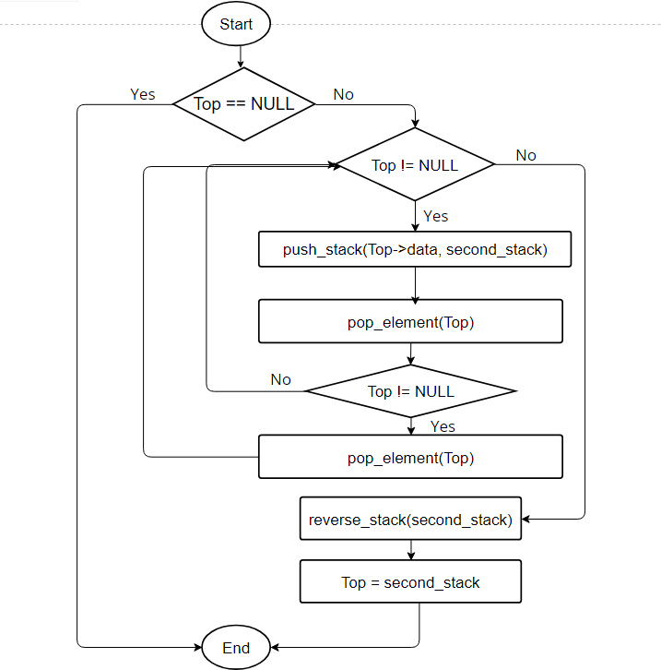

Блок-схема 3 Видалення коженого другого елементу стеку

Вхідні дані: посилання на стек

Код функції:

void delete_elements(stack** top_stack) {

if ((*top_stack) == NULL) return;

stack* second_stack = NULL;

while ((*top_stack) != NULL) {

push_stack((*top_stack)->data, &second_stack);

pop_element(*(&top_stack));

if ((*top_stack) != NULL) pop_element(*(&top_stack));

}

reverse_stack(&second_stack);

*top_stack = second_stack;

}



Виведення у консоль 3 Видалення коженого другого елементу стеку

Знайти максимальний елемент і вставити після нього 0

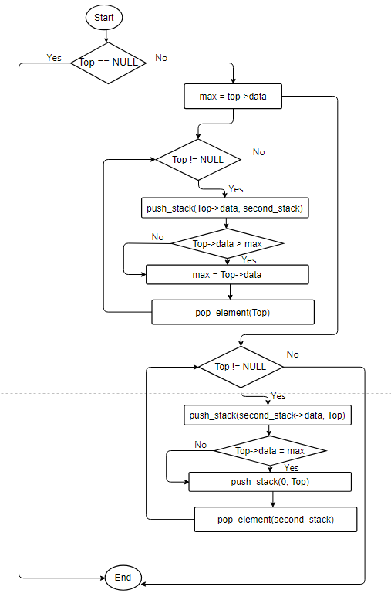

Блок-схема 4 Знайти максимальний елемент і вставити після нього 0

Вхідні дані: посилання на стек

Код функції:

void max_element(stack** top_stack) {

if ((*top_stack) == NULL) return;

stack* second_stack = NULL;

short max = (*top_stack)->data;

while ((*top_stack) != NULL) {

push_stack((*top_stack)->data, &second_stack);

if ((*top_stack)->data > max) max = (*top_stack)->data;

pop_element(*(&top_stack));

}

while (second_stack != NULL) {

push_stack(second_stack->data, *(&top_stack));

if (second_stack->data == max) push_stack(0, *(&top_stack));

pop_element(&second_stack);

}

}



Виведення у консоль 4 Знайти максимальний елемент і вставити після нього 0

Видалення мінімального елементу

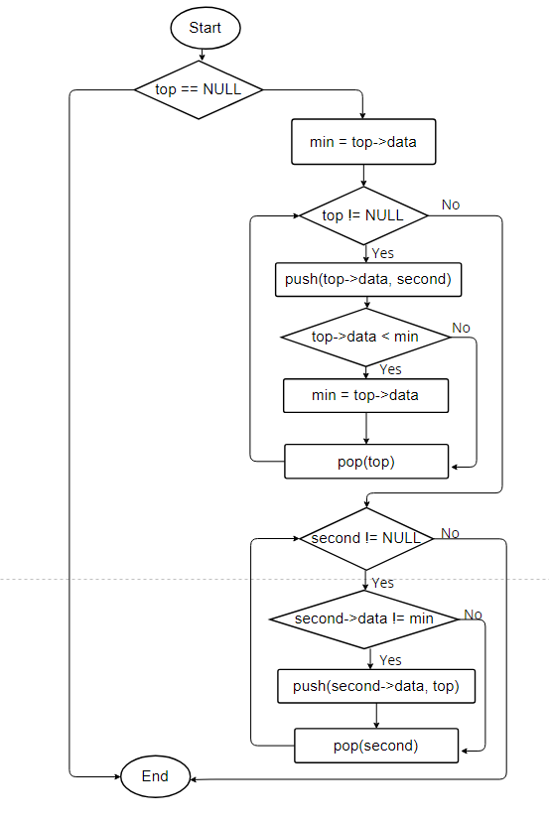

Блок-схема 5 Видалення мінімального елементу

Вхідні дані: посилання на стек

Код функції:

void min_element(stack** top_stack) {

if ((*top_stack) == NULL) return;

stack* second_stack = NULL;

short min = (*top_stack)->data;

while ((*top_stack) != NULL) {

push_stack((*top_stack)->data, &second_stack);

if ((*top_stack)->data < min) min = (*top_stack)->data;

pop_element(*(&top_stack));

}

while (second_stack != NULL) {

if (second_stack->data != min) push_stack(second_stack->data, *(&top_stack));

pop_element(&second_stack);

}

}



Виведення у консоль 5 Видалення мінімального елементу

Видалення всіх елементів, крім першого

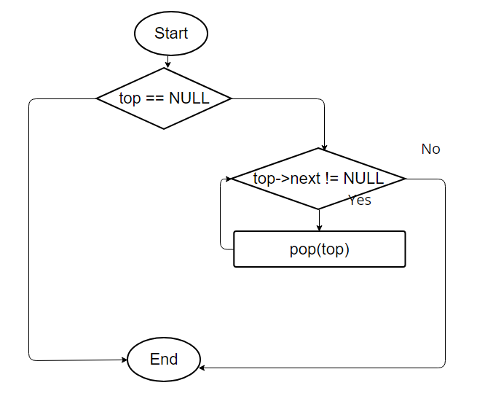

Блок-схема 6 Видалення всіх елементів, крім першого

Вхідні дані: посилання на стек

Код функції:

void delete_except_first(stack** top_stack) {

if ((*top_stack) == NULL) return;

while ((*top_stack)->link != NULL) {

pop_element(*(&top_stack));

}

}



Виведення у консоль 6 Видалення всіх елементів, крім першого

Видалення всіх елементів, крім останього

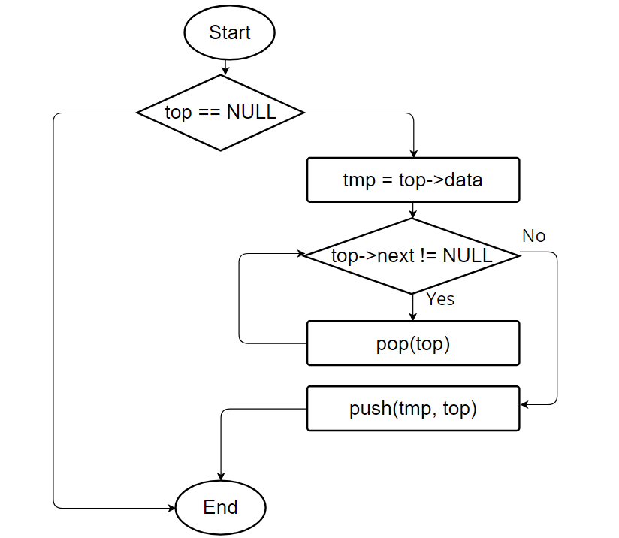

Блок-схема 7 Видалення всіх елементів, крім останього

Вхідні дані: посилання на стек

Код функції:

void delete_except_last(stack** top_stack) {

if ((*top_stack) == NULL) return;

short tmp = (*top_stack)->data;

while ((*top_stack) != NULL) {

pop_element(*(&top_stack));

}

push_stack(tmp, *(&top_stack));

}



Виведення у консоль 7 Видалення всіх елементів, крім останього

Черги — це структура даних, яка працює за принципом "перший прийшов, перший вийшов". Вони використовуються для управління виконанням завдань, особливо в багатопотокових середовищах. Завдяки чергам можна організувати обробку запитів, що дозволяє уникнути перевантаження системи. Черги також використовуються в мережевих протоколах для обробки пакетів даних. Це ефективний спосіб синхронізації між різними компонентами програми.

Знаходження та виведення кількісті елементів черги

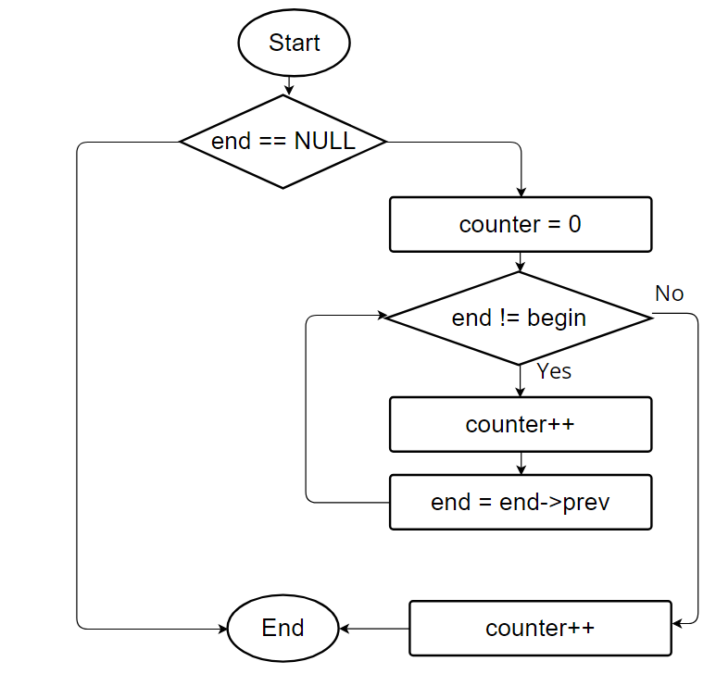

Блок-схема 8 Знаходження та виведення кількісті елементів черги

Вхідні дані: посилання на чергу

Код функції:

int count_queue_elements(queue list) {

if (list.end == NULL || list.begin == NULL) return 0;

int counter = 0;

while (list.end != list.begin) {

counter++;

list.end = list.end->prev;

}

counter++;

return counter;

}



Виведення у консоль 8 Знаходження та виведення кількісті елементів черги

Знаходження та виведення середнього арифметичного збережених елементів

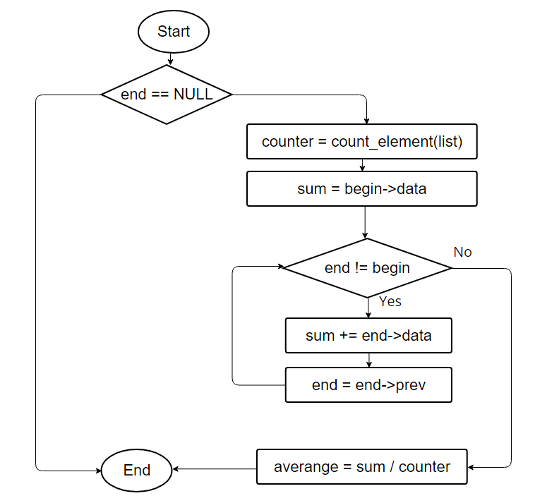

Блок-схема 9 Знаходження та виведення середнього арифметичного збережених елементів

Вхідні дані: посилання на чергу

Код функції:

double avegange_queue_elements(queue list) {

if (list.end == NULL || list.begin == NULL) return 0;

double counter = count_queue_elements(list);

double sum = 0;

while (list.end != list.begin) {

sum += list.end->data;

list.end = list.end->prev;

}

sum += list.end->data;

return sum / counter;

}



Виведення у консоль 9 Знаходження та виведення середнього арифметичного збережених елементів

Знаходження та виведенняи мінімальний та максимальний елемент

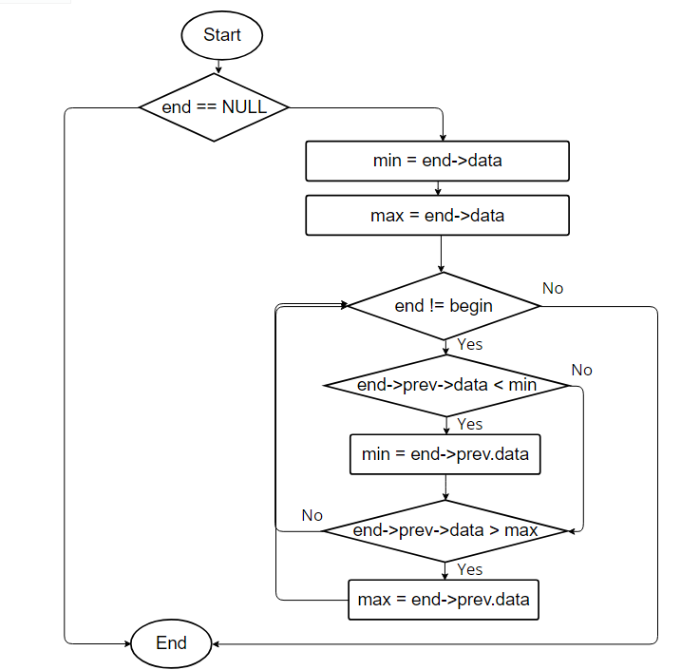

Блок-схема 10 Знаходження та виведенняи мінімальний та максимальний елемент

Вхідні дані: посилання на чергу

Код функції:

void min_max_queue(queue list) {

if (list.end == NULL || list.begin == NULL) {

cout << "Queue is doesn't exist\n";

return;

}

short min = list.end->data;

short max = list.end->data;

while (list.end != list.begin) {

if (list.end->data < min) min = list.end->data;

if (list.end->data > max) max = list.end->data;

list.end = list.end->prev;

}

if (list.end->data < min) min = list.end->data;

if (list.end->data > max) max = list.end->data;

cout << "Minimum of queue is " << min << endl;

cout << "Maximum of queue is " << max << endl;

}



Виведення у консоль 10 Знаходження та виведенняи мінімальний та максимальний елемент

Знаходження та виведення елемента, який йде перед мінімальним елементом.

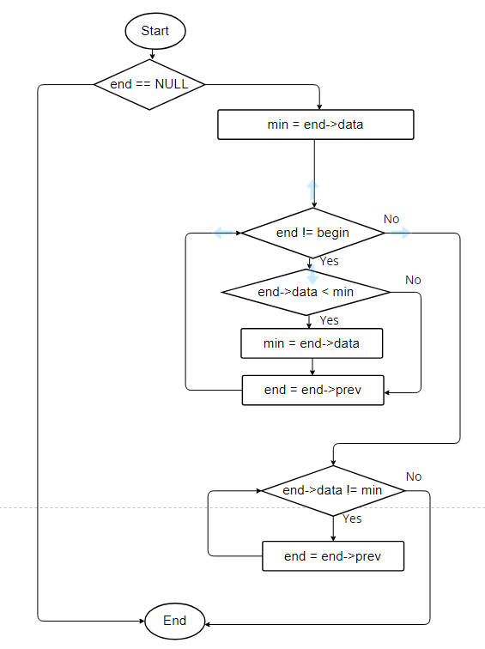

Блок-схема 11 Знаходження та виведення елемента, який йде перед мінімальним елементом.

Вхідні дані: посилання на чергу

Код функції:

void element_before_min_queue(queue list) {

if (list.end == NULL || list.begin == NULL) {

cout << "Queue is doesn't exist\n";

return;

}

queue_node* end;

end = list.end;

short min = list.end->data;

while (list.end != list.begin) {

if (list.end->data < min) min = list.end->data;

list.end = list.end->prev;

}

if (list.end->data < min) min = list.end->data;

while (end->data != min) {

end = end->prev;

}

end = end->prev;

cout << "Element before minimum: " << end->data;

}



Виведення у консоль 11 Знаходження та виведення елемента, який йде перед мінімальним елементом.

Дек — це структура даних, яка дозволяє додавати та видаляти елементи з обох кінців. Він поєднує в собі характеристики черги та стеку, що робить його гнучким для різних задач. Деки часто використовуються в алгоритмах, де потрібно підтримувати порядок елементів з можливістю швидкого доступу з обох боків. Наприклад, вони корисні при реалізації буферів або в задачах обходу графів. Завдяки своїй універсальності, деки знаходять застосування в багатьох галузях програмування.

Cтворення деку

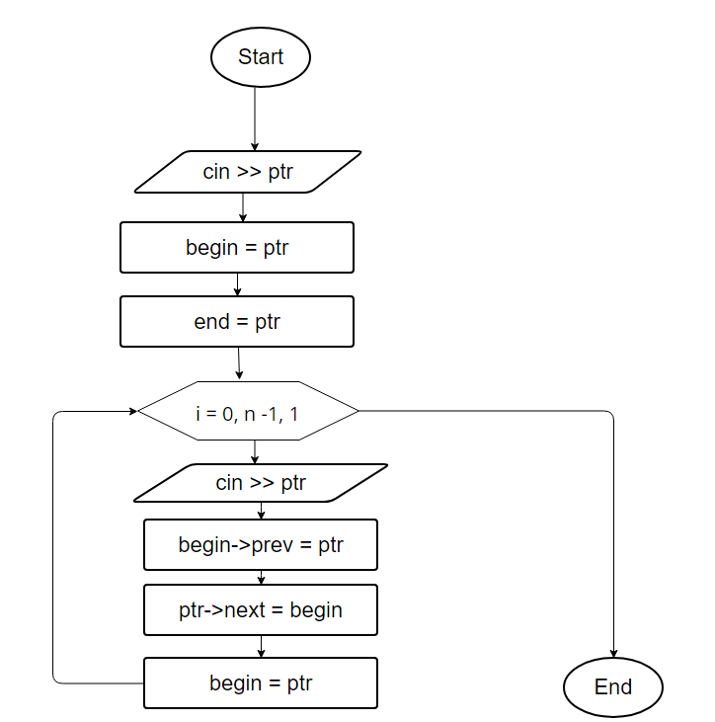

Блок-схема 12 Cтворення деку

Вхідні дані: посилання на дек, кількість елементів

Код функції:

void create_deque(deque* list, int n) {

if (n <= 0) return;

deque_node* ptr;

ptr = new deque_node;

cout << "Enter element: ";

cin >> ptr->data;

ptr->next = NULL;

list->begin = ptr;

list->end = ptr;

n--;

for (int i = 0; i < n; i++) {

ptr = new deque_node;

cout << "Enter element: ";

cin >> ptr->data;

list->begin->prev = ptr;

ptr->next = list->begin;

list->begin = ptr;

list->begin->prev = NULL;

}

}



Виведення у консоль 12 ОCтворення деку

Перевірка на порожнечу

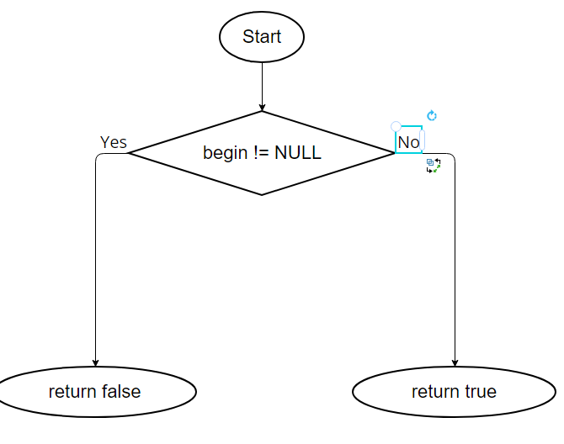

Блок-схема 13 Перевірка на порожнечу

Вхідні дані: посилання на дек

Код функції:

bool is_empty_deque(deque list) {

if (list.begin != NULL) return false;

return true;

}



Виведення у консоль 13 Перевірка на порожнечу

Додавання елементу в початок

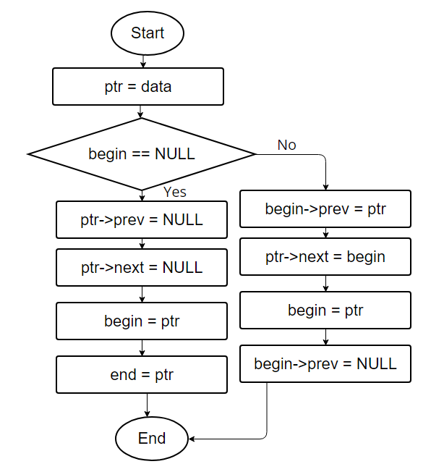

Блок-схема 14 Додавання елементу в початок

Вхідні дані: посилання на дек, данні

Код функції:

void pop_element_to_deque_begin(deque* list, short data) {

deque_node* ptr;

ptr = new deque_node;

ptr->data = data;

if (list->begin == NULL) {

ptr->next = NULL;

ptr->prev = NULL;

list->begin = ptr;

list->end = ptr;

return;

}

list->begin->prev = ptr;

ptr->next = list->begin;

list->begin = ptr;

list->begin->prev = NULL;

}



Виведення у консоль 14 Додавання елементу в початок

Додавання елементу в кінець

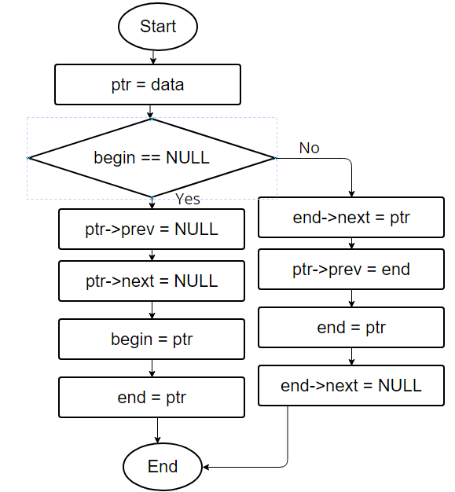

Блок-схема 15 Додавання елементу в кінець

Вхідні дані: посилання на дек, данні

Код функції:

void pop_element_to_deque_end(deque* list, short data) {

deque_node* ptr;

ptr = new deque_node;

ptr->data = data;

if (list->begin == NULL) {

ptr->next = NULL;

ptr->prev = NULL;

list->begin = ptr;

list->end = ptr;

return;

}

list->end->next = ptr;

ptr->prev = list->end;

list->end = ptr;

list->end->next = NULL;

}

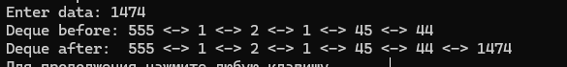

Виведення у консоль 15 Додавання елементу в кінець

Читання останього елементу

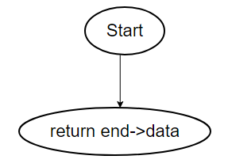

Блок-схема 16 Читання останього елементу

Вхідні дані: посилання на дек

Код функції:

short read_deque_last_element(deque list) {

return list.end->data;

}



Виведення у консоль 16 Читання останього елементу

**Висновки**